№ исх: МКД-11-2/4047 от: 28.02.2019
№ вх: МКД-11-2/4047 от: 28.02.2019
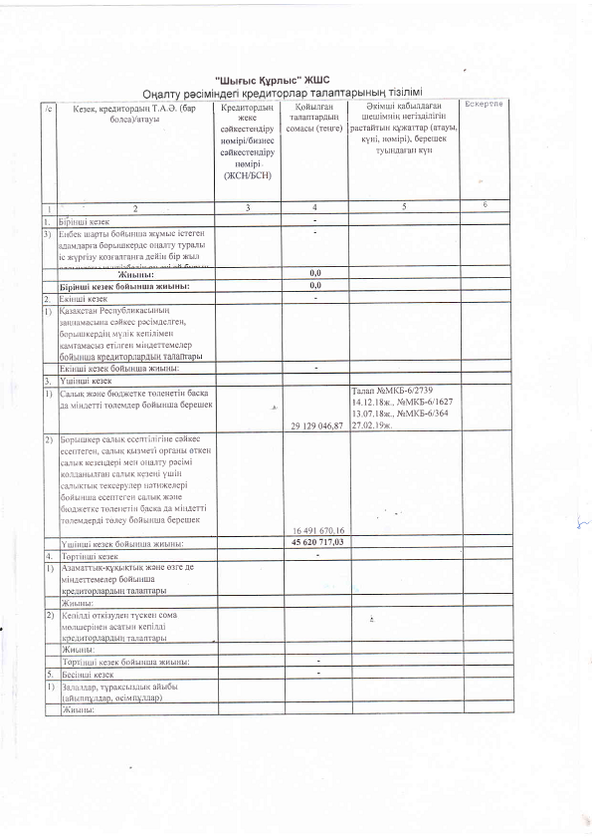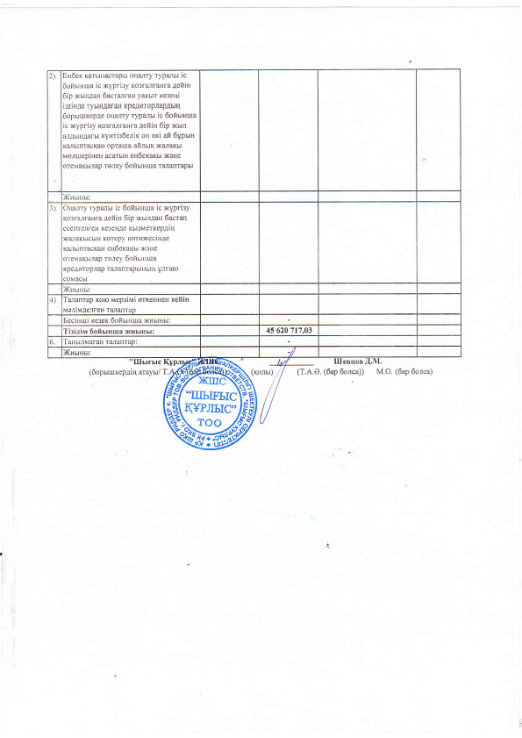

Результаты согласования
28.02.2019 18:23:46: Уалибекова С. К. (Отдел реабилитации и банкротства) - - cогласовано без замечаний
28.02.2019 18:28:48: Жумажанов Е. Д. (Управление по работе с задолженностью) - - cогласовано без замечаний

